《那年金工》
——清华大学基础工业训练中心系列纪录片
编排思路
- 影片主题——回顾历史，讲述发展
  - 训练中心是清华大学学生实践活动的重要基地。它给学生创造了理论联系实际的机会为学生走向工作岗位提供实践学习机会。
  - 训练中心的发展过程
    - 三十年前的训练中心叫机械厂。当时环境是……
    - 工人师傅和老师非常努力工作，经常研讨教学方案启发式教学，认真讲解金工实习的每一项内容，把老师理论课上的内容得于实践。还有部分同学参加二级工考试。
- 内容构思
  - 第一集：产业先驱
    - 讲述机械厂设计生产的业内领先的零件、部件、产品。
  - 第二集：实践课堂
    - 讲述传统金工实习中，学生如何努力探索，在工程领域进行创新实践。
  - 第三集：教育先锋
    - 讲述中心历年在教学工作中取得的成就
  - 第四集：文体劲旅
    - 讲述金工人如何践行为祖国健康工作五十年的口号
- 素材
  - 人物类
  - 事件类
  - 产品类
  - 教学成果类
  - 老场景类
- 手法
  - 新旧交融
    - 利用现今保存下来的老车间、老建筑等，在现状下进行拍摄，通过淡入淡出等转场，切换至老照片中等场景，引人联想。如下图
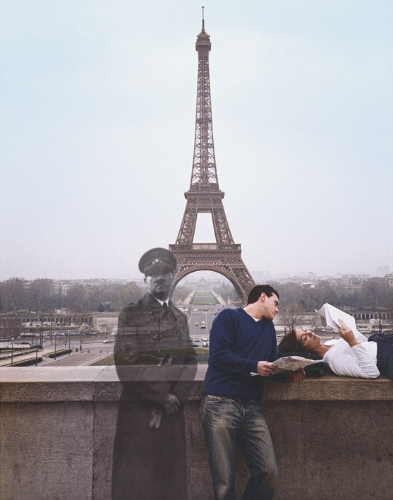
  - 人物访谈
    - 结合中心老故事，邀请各年代具代表性等人物，讲述当年老照片中的人和事。
- 资源
  - 拍摄设备
    - 照相机
    - 摄像机
    - 三脚架
    - 背景布
    - 摇臂
    - 导轨
    - 航拍设备
    - 拍摄车
  - 剪辑制作设备
    - 数据存储设备
    - 剪辑渲染设备
  - 制作团队
    - 拍摄团队
    - 学生摄助志愿者
    - 访谈嘉宾
    - 访谈主持人
  - 运作资金
    - 交通费用
    - 剧组伙食费用
    - 特殊场地租金

